

ROTINA DE AULA JARDIM I 16-11-2020 (Segunda - feira)

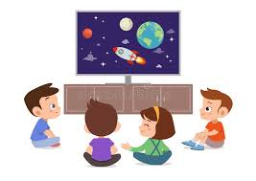

VIDEOS

* Meios de transportes
* Videoaula com as Professoras (link no blog)

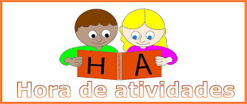

* EXPLORAR EM ATIVIDADES 4

Páginas 11,13 e 15

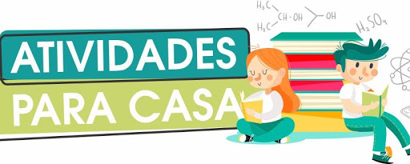

* EXPLORAR PARA CASA 4
* Páginas 9 e 11

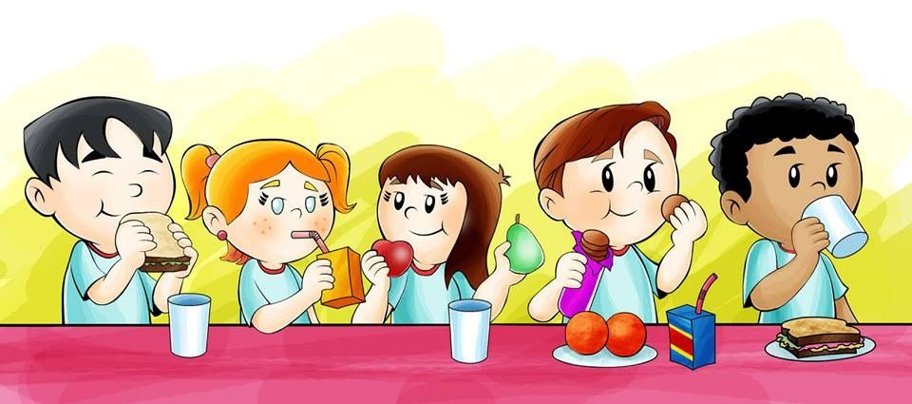

HORA DO LANCHE

* Dica para hora do lanche:
* Pão de queijo
* Suco de sua preferência
* Fruta



HORA DA AULA EXTRA : Aula de Música com o Tio Léo ( link no blog